开放性问题

一、选择题
1．
二、填空题
1．
三、解答题
1．1. 1.（14分）（2015•内蒙古赤峰26，14分）已知二次函数y=ax²+bx﹣3a经过点A（﹣1，0）、C（0，3），与x轴交于另一点B，抛物线的顶点为D．
（1）求此二次函数解析式；
（2）连接DC、BC、DB，求证：△BCD是直角三角形；
（3）在对称轴右侧的抛物线上是否存在点P，使得△PDC为等腰三角形？若存在，求出符合条件的点P的坐标；若不存在，请说明理由．
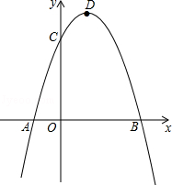
考点： 二次函数综合题．
分析： （1）将A（﹣1，0）、B（3，0）代入二次函数y=ax²+bx﹣3a求得a、b的值即可确定二次函数的解析式；
（2）分别求得线段BC、CD、BD的长，利用勾股定理的逆定理进行判定即可；
（3）分以CD为底和以CD为腰两种情况讨论．运用两点间距离公式建立起P点横坐标和纵坐标之间的关系，再结合抛物线解析式即可求解．
解答： 解：（1）∵二次函数y=ax²+bx﹣3a经过点A（﹣1，0）、C（0，3），
∴根据题意，得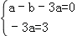，
解得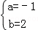，
∴抛物线的解析式为y=﹣x²+2x+3．

（2）由y=﹣x²+2x+3得，D点坐标为（1，4），
∴CD==，
BC==3，
BD==2，
∵CD²+BC²=（）²+（3）²=20，BD²=（2）²=20，
∴CD²+BC²=BD²，
∴△BCD是直角三角形；

（3）存在．CD²+BC²=（）²+（3）²=20，BD²=（2）²=
y=﹣x²+2x+3对称轴为直线x=1．
①若以CD为底边，则PD=PC，
设P点坐标为（x，y），根据两点间距离公式，
得x²+（3﹣y）²=（x﹣1）²+（4﹣y）²，
即y=4﹣x．
又P点（x，y）在抛物线上，
∴4﹣x=﹣x²+2x+3，
即x²﹣3x+1=0，
解得x₁=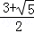，x₂=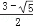＜1，应舍去，
∴x=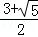，
∴y=4﹣x=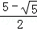，
即点P坐标为（，）．
②若以CD为一腰，
∵点P在对称轴右侧的抛物线上，由抛物线对称性知，点P与点C关于直线x=1对称，
此时点P坐标为（2，3）．
∴符合条件的点P坐标为（，）或（2，3）．
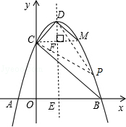
点评： 此题是一道典型的“存在性问题”，结合二次函数图象和等腰三角形、直角梯形的性质，考查了它们存在的条件，有一定的开放性．

